Vai trò chính trị của một lớp sơn: Một tàu chở dầu đã biến cuộc truy đuổi thực thi lệnh trừng phạt thành màn đối đầu Mỹ–Nga như thế nào
Paul Morgan
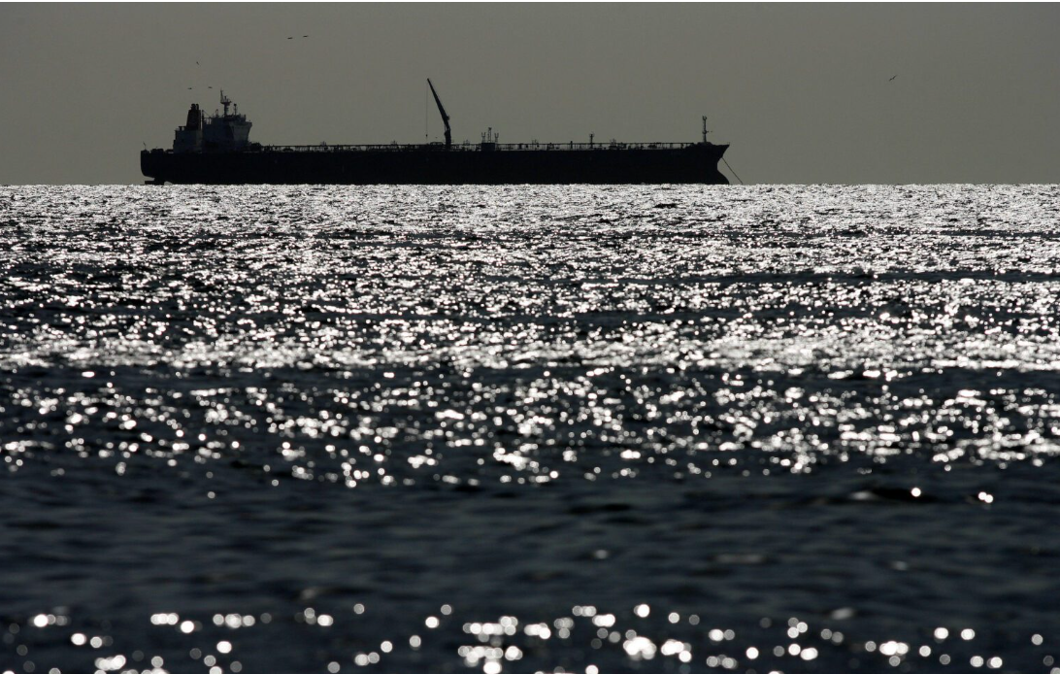
Một con tàu chở dầu rỉ sét và một lon sơn vừa châm ngòi cho cuộc đối đầu hàng hải kỳ lạ nhất trong thập kỷ.
Paul Morgan (gCaptain) – Trong gần hai tuần qua, các lực lượng Mỹ đã bám theo siêu tàu chở dầu VLCC trước đây mang tên Bella 1 trên khắp Đại Tây Dương. Đối mặt với nguy cơ bị Tuần duyên Mỹ bắt giữ, thủy thủ đoàn của tàu đã thực hiện một trong những màn “thoát thân” táo bạo nhất lịch sử hàng hải: họ lấy sơn, quét lên thân tàu lá cờ ba màu của Nga, rồi phát tín hiệu vô tuyến tuyên bố rằng mình đang hoạt động dưới sự bảo hộ của Moscow.
Phản ứng của Nga là gì? Vào đêm Giao thừa, Moscow đã gửi một công hàm ngoại giao tới Bộ Ngoại giao Mỹ, đồng thời sao gửi cho Hội đồng An ninh Nội địa Nhà Trắng, yêu cầu Washington rút lui. Điều khởi đầu như một chiến dịch thực thi lệnh trừng phạt thường lệ đã biến thành một ván bài địa chính trị, với phần thưởng là một siêu tàu chở dầu rỗng nhưng mang ý nghĩa biểu tượng lớn.
Cuộc truy đuổi bắt đầu từ ngày 21/12 khi tàu Bella 1 lại gần vùng biển Venezuela, bị cáo buộc đang trên đường vào để nhận dầu thô. Con tàu này đã nằm trong tầm ngắm của Washington nhiều năm, bị trừng phạt vào tháng 6/2024 vì liên quan đến vận chuyển dầu của Iran và bị cáo buộc chuyển tiền cho Hezbollah và lực lượng Houthi ở Yemen. Đây chính là kiểu tàu khiến các viên chức phụ trách trừng phạt của Bộ Tài chính Mỹ mất ngủ: cũ kỹ, quyền sở hữu mờ ám, lịch sử liên tục đổi cờ, và có “tài” biến mất khỏi các hệ thống theo dõi.
Giới chức Mỹ đã hành động với lệnh bắt giữ được tòa án cho phép. Khi nhân viên Tuần duyên Mỹ tìm cách chặn tàu, thủy thủ đoàn đã làm điều mà tàu thương mại hầu như không bao giờ làm: họ nói “không”. Thay vì dừng lại, tàu Bella 1 đã quay đầu gấp và lao ra biển khơi, theo hướng đông bắc, rời xa Venezuela.
“Một khi đối mặt với lực lượng Mỹ, hầu hết các thủy thủ đoàn thương mại đều nhanh chóng tuân thủ,” một cựu trưởng bộ phận pháp lý của Tuần duyên Mỹ nói với truyền thông. “Rất có thể họ đang nhận chỉ đạo từ đâu đó.”
Khi cuộc truy đuổi tiếp diễn trên vùng biển quốc tế, tình trạng pháp lý của con tàu trở thành mặt trận trung tâm, và việc đổi cờ sau đó đã làm thay đổi toàn bộ cục diện. Giới chức Mỹ khẳng định tàu Bella 1 hoặc không mang cờ hợp lệ nào, hoặc đang sử dụng trái phép một lá cờ mà họ không có quyền, có thể là của Guyana. Theo Công ước Liên Hợp Quốc về Luật Biển, điều đó khiến con tàu trở thành tàu không có quốc tịch, và tàu không quốc tịch có thể bị chiến hạm của bất kỳ quốc gia nào lên kiểm tra trên biển cả.
Rồi đến “lớp sơn gây chấn động toàn cầu”. Truyền thông Mỹ mô tả một lá cờ Nga được sơn một cách thô sơ xuất hiện trên thân tàu, cùng với các cuộc liên lạc vô tuyến của thủy thủ đoàn tuyên bố họ đang hoạt động dưới thẩm quyền của Nga. Không lâu sau đó, danh tính điện tử của con tàu biến mất. Khi nó xuất hiện trở lại vào dịp Năm mới, dữ liệu theo dõi cho thấy con tàu đã được đăng ký chính thức vào Đăng ký tàu biển của Nga với tên mới Marinera, Sochi là cảng đăng ký và mang một số MMSI hoàn toàn mới.
Thời điểm này thật đáng kinh ngạc. Con tàu đã kịp có đăng ký của Nga khi đang chạy giữa Đại Tây Dương — một kỳ tích hành chính vốn thường mất hàng tuần làm thủ tục giấy tờ và kiểm tra tại cảng. Các chuyên gia hàng hải đến nay vẫn còn “gãi đầu”.
Vùng xám pháp lý nay lại càng xám hơn. Can thiệp ngoại giao của Nga xoay quanh một lập luận cốt lõi: tàu chở dầu này hiện mang cờ Nga và do đó được hưởng quyền miễn trừ về chủ quyền. Đụng vào nó đồng nghĩa với việc đụng vào một con tàu của Nga.
Phía Mỹ không chấp nhận điều đó. Họ lập luận rằng tại thời điểm lần đầu họ tìm cách lên tàu, tàu Bella 1 hoặc không mang cờ, hoặc mang một cờ gian lận. Theo quan điểm của họ, không thể xóa bỏ tình trạng “không quốc tịch” ban đầu chỉ bằng cách đăng ký cấp tốc dưới một lá cờ mới sau khi đã bỏ chạy khỏi lực lượng chấp pháp. Việc đăng ký với Nga sau đó, theo họ, không thể xóa đi những gì đã xảy ra tại thời điểm tiếp xúc ban đầu.
Những chi tiết pháp lý tinh vi này đủ khiến các luật sư hàng hải đau đầu. Nếu Mỹ chứng minh được con tàu đã hoạt động dưới những tiền đề gian dối khi bị chặn lần đầu, họ cho rằng mình vẫn có thẩm quyền, bất chấp các thay đổi đăng ký sau này. Tuy nhiên, việc cưỡng chế lên một con tàu đang phát tín hiệu mang “tư cách Nga”, dù được áp dụng vội vàng vẫn tiềm ẩn rủi ro rõ ràng trong bối cảnh căng thẳng Mỹ–Nga vốn đã leo thang vì Ukraine và hàng loạt điểm nóng khác.
Ông David Tannenbaum, cựu quan chức phụ trách tuân thủ trừng phạt của Bộ Tài chính Mỹ, đã tóm lược sự mơ hồ này: vẫn còn “chưa rõ” liệu việc Nga đăng ký cờ chỉ trong một đêm có đứng vững theo luật pháp quốc tế hay không.
Sự việc này không diễn ra trong khoảng không, và việc hiểu bối cảnh ở Venezuela, phong tỏa và các “đội tàu bóng tối” là rất quan trọng. Cuộc truy đuổi tàu Bella 1 diễn ra trong bối cảnh Tổng thống Trump gia tăng chiến dịch gây sức ép lên Tổng thống Venezuela. Tháng trước, ông Trump công bố điều gần như là một cuộc phong tỏa hải quân đối với các dòng chảy dầu mỏ bị trừng phạt, tuyên bố muốn cắt đứt “đường sống” kinh tế của Caracas.
Trong những tuần gần đây, lực lượng Mỹ đã chặn thành công hai tàu chở dầu khác ở gần Venezuela và áp giải cả hai về các cảng ở Texas. Ông Trump nói rõ ý định của mình: giữ dầu, giữ luôn tàu. “Chúng tôi giữ nó. Chúng tôi cũng giữ cả tàu,” ông nói với các phóng viên.
Chính quyền Mỹ cũng bị cho là đã tiến hành một cuộc tấn công bằng UAV của CIA vào một cơ sở cảng bên trong Venezuela — hoạt động trên bộ đầu tiên được biết đến của Mỹ trong chiến dịch này. Chánh văn phòng Nhà Trắng nói với Vanity Fair rằng tổng thống “muốn tiếp tục đánh chìm tàu cho đến khi Maduro ‘chịu thua’.” Và cjuối cùng, bằng một “chiến dịch thực thi pháp luật đặc biệt” Mỹ đã bắt giữ hai vợ chồng Tổng thống Maduro.
Đối với các nhà khai thác đội tàu bóng tối, tàu Bella 1 vừa là biểu tượng vừa là phép thử. Nếu Mỹ rút lui vì lá cờ Nga, điều đó sẽ tạo ra một “sách hướng dẫn”: khi bị bắt, hãy sơn cờ Nga và gọi cho Moscow. Nếu Washington tiếp tục và cưỡng chế lên một con tàu “của Nga”, họ có nguy cơ đối đầu trực tiếp với một cường quốc hạt nhân chỉ vì — theo hầu hết các đánh giá — một con tàu già cỗi, trống rỗng, sắp hết vòng đời thương mại.
Nhìn rộng hơn, các lệnh trừng phạt trên biển cho thấy bức tranh thực thi đang thay đổi căn bản. Các công ty tình báo hàng hải ước tính đội tàu bóng tối toàn cầu vận chuyển dầu bị trừng phạt từ Iran, Nga và Venezuela có thể lên tới gần một nghìn tàu. Chúng hoạt động dưới các “cờ thuận tiện”, công ty vỏ bọc mờ ám, chịu sự giám sát tối thiểu và thường xuyên tắt AIS. Mỗi con tàu vận hành trong một vùng xám được cố ý tạo ra giữa thương mại hợp pháp và hành vi né tránh trừng phạt trắng trợn.
Câu chuyện tàu Bella 1 phơi bày mức độ mong manh của hệ thống đó khi các cường quốc va chạm nhau trong việc thực thi pháp luật. Đăng ký cờ có thể thay đổi chỉ trong vài giờ. Một lớp sơn có thể biến đổi “quốc tịch” con tàu chỉ sau một đêm. Và những công hàm ngoại giao có thể biến một chiến dịch chấp pháp đơn giản thành một sự cố quốc tế.
Với các chủ tàu, người thuê tàu và các nhà bảo hiểm, thông điệp rất rõ ràng: vùng xám đang thu hẹp. Tham gia vào các giao dịch bị trừng phạt — dù gián tiếp, dù qua nhiều lớp che chắn doanh nghiệp — giờ đây mang theo những rủi ro vượt xa các khoản phạt tài chính. Lên tàu bằng trực thăng. Truy đuổi nhiều ngày. Giằng co địa chính trị.
Câu hỏi mà mọi người đang đặt ra là chuyện này sẽ đi về đâu. Tính đến hôm nay, dữ liệu theo dõi cho thấy tàu Marinera đang tiến chậm ở Bắc Đại Tây Dương, đi về phía bắc hướng tới “khe hở giữa Greenland–Iceland–Anh” với tốc độ khoảng 8 hải lý/giờ. Các tàu Mỹ được cho là vẫn âm thầm bám theo thay vì cố gắng cưỡng chế lên tàu. Nhà Trắng từ chối bình luận chính thức. Moscow xác nhận đã phản đối ngoại giao, đồng thời cáo buộc Washington “cướp biển dưới vỏ bọc pháp lý”.
Thời điểm này không thể khó xử hơn. Ông Trump đồng thời đang tìm cách làm trung gian hòa bình giữa Nga và Ukraine, vừa tiếp Tổng thống Ukraine Zelensky tại Mar-a-Lago chỉ vài ngày trước. Yêu cầu của Nga đòi Mỹ ngừng truy đuổi một tàu hướng về Venezuela lại thêm một biến số vào các cuộc đàm phán vốn đã gai góc về bảo đảm an ninh và nhượng bộ lãnh thổ.
Cách mọi chuyện kết thúc — đối đầu âm ỉ, giải pháp thương lượng, hay can thiệp mạo hiểm trên biển — sẽ gửi đi những tín hiệu mạnh mẽ về tương lai của việc thực thi lệnh trừng phạt trên đại dương. Liệu chỉ một lớp sơn và một cuộc gọi tới Moscow có thực sự chặn đứng được một chiến dịch bắt giữ của Mỹ? Hay Washington sẽ “bắt bài” Nga và vẫn tiến hành lên tàu?
Hiện tại, một siêu tàu rỉ sét giữa Đại Tây Dương đã trở thành sân khấu bất đắc dĩ cho những tranh luận địa chính trị sắc bén nhất thế giới. Trong kỷ nguyên dòng chảy năng lượng bị vũ khí hóa và các đội tàu bóng tối lan rộng, ngay cả một thân tàu trống rỗng cũng có thể mang theo “hàng hóa” dễ nổ.
Thủy thủ đoàn của tàu Bella 1 hay Marinera, đã cầm cọ sơn và thay đổi các toan tính. Liệu họ đã qua mặt được Tuần duyên Mỹ hay chỉ trì hoãn điều không thể tránh khỏi thì còn phải chờ xem. Nhưng họ chắc chắn đã chứng minh một điều: trong thực thi pháp luật hàng hải hiện đại, công cụ quan trọng nhất có thể không phải là trực thăng hay chiến hạm.
Đôi khi, tất cả những gì bạn cần chỉ là một vệt sơn — và số điện thoại của Đăng Ký Tàu biển Nga.
----------------------------------------------

